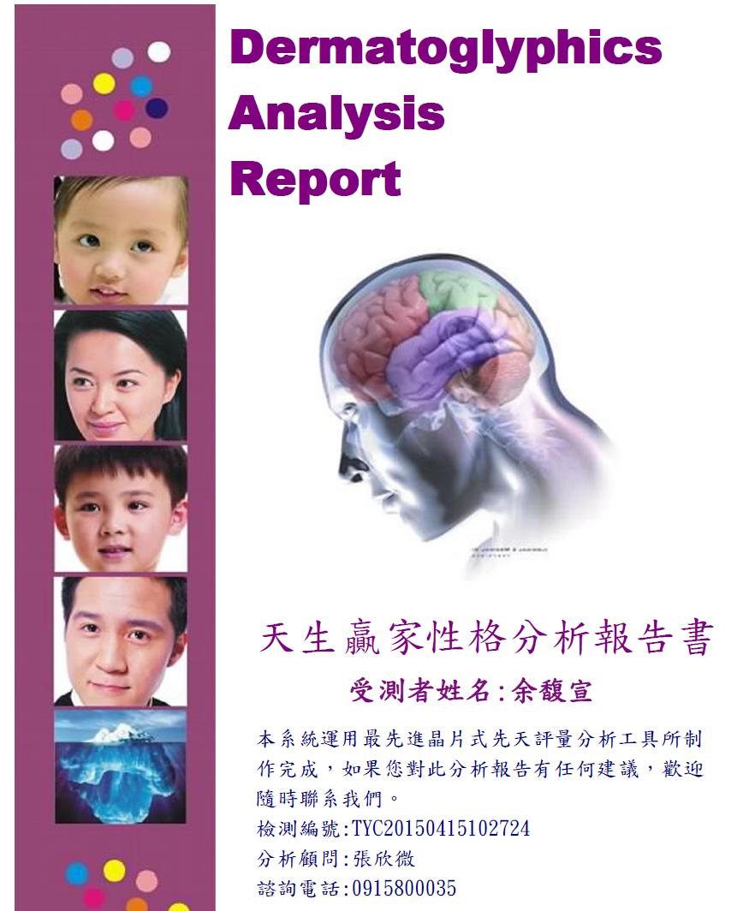

**«people_name»**

**2020**

成人優勢評量報告

★ VIP版 ★

**2017101301**

**我們的故事**

**創辦緣起**

比大海更遼闊的景色，那是天空，比天空更遼闊的景色，是靈魂深處。教育的本質乃在激發學生靈魂的深處所在。–維克多雨果

從事教育培訓的我，這些年來經常往返海內外，輔導對象包含教育機構、企業、社團等，但總是看到每個人在規劃未來，卻不知從何做起。我發現憂心的人在急躁狀態下，不易向內看，竟遠離自己真正的天賦。

啟動自己天賦、歸屬天命雖不能保證你的一生從此無憂無慮，但是可以讓你的心更加篤定，知道自己是怎樣的人，為自己寫下渴盼的生命故事。

創辦人 **張欣微**

**核心價值**

使命：

協助發現與生俱來的天賦，打開生命可能性，對社會做有價值的貢獻。

願景：

成為可信賴的精神啦啦隊，提升人的覺醒力量，活出有影響力的人生。

信念：

打開人性中善良美好的品格、勇於創新的智慧、破斧沉舟的膽識、高瞻遠矚的胸懷，打造自己的金鑰匙，做個卓越長青的『天生贏家』！

【天生贏家教育機構】秉持卓越的精神，將這份善知識拓展至世界每一個角落，故於西元2000年起服務上海、北京、新加坡，隔年將觸角延伸至美澳及菲律賓。

【天生贏家教育機構】全體工作人員，均以愛與使命感為客戶服務；真心關心生命中每一個人，尊重每個人與生俱來不同的先天性格。因為瞭解、進而開解，讓生命發揮更高價值。

**評量諮商系列**

* **兒童天賦評量**

我們總想給孩子最好的栽培，最好的教育，最好的環境，但是什麼是我們孩子真正需要的?什麼是與生俱來的?透過『iiWIN天生贏家性格分析評量系統』找出蘊含於兒童的天生優勢，在學習、生活、人際關係、學涯規劃......等領域，活出屬於優質的生命價值。

* **學涯競爭評量**

面對競爭激烈的社會環境，你是否已決定要選讀什麼科系?最熱門的科系不見得適合你，興趣不一定和能力畫上正比。應用『iiWIN天生贏家性格分析評量系統』檢視適才適性、EQ、領導能力與穩定度等多元面向，提昇生涯規劃指標，協助選擇適合自己的方向。

* **職場職能評量**

什麼是能成就你最適合的工作性質?如何突破現有工作上的瓶頸?又該如何讓你的領導風格締造組織高績效呢?採用『iiWIN天生贏家性格分析評量系統』認識自我獨特天性，啟動個人生命蛻變原動力，為自己做最佳的職涯規劃，發揮你與生俱來的領導魅力。

* **愛情智慧評量**

單身的你，誰是你的天上星星?又該如何啟動你的真愛密碼?進入親密關係的你們，了解對方嗎?清楚對方最渴望的互動模式嗎?利用『iiWIN天生贏家性格分析評量系統』發掘你的致命吸引力，同時了解彼此最佳溝通模式，讓你和妳的愛情滋養生命、豐沛彼此。

* **成人優勢評量**

你知道自己和他人最大的差異嗎?你知道自己的成功特質是什麼嗎?你的大腦運作模式，是主宰你成功關鍵的金鑰匙。透過『iiWIN天生贏家性格分析評量系統』清楚自己的決策風格、思考慣性、抗壓指數、溝通策略，以提昇自我的靈性智商，活出自我渴望的新生命。

源自於遺傳因素，我們的人生都不是從「零」開始，早在誕生落地之前，就已經有了基本藍圖，基因決定大腦的藍圖結構，後天經驗則決定神經之間的連結。

所以，帶著與生俱來性格及氣質的每個人，都不是一張白紙。

同時，我們的性格，雖然會受到生長環境與後天教育的塑造，但是仍保有天生的這一個部分，這就是大家常說的「江山易改，本性難移」。

當一個人的本性被牴觸到時，任誰說甚麼都沒有用，只有他（她）自己可以說服自己，這時候如果旁人想協助他（她）快速走出框架住的固執，就得先了解他（她）的本性是什麼，才有辦法使其透過彼此對話，進而願意接收不同角度的聲音，讓生命不再侷限於舊循環。

另外，從先天本質也能瞭解屬於自己的快樂因子，快樂因子太久沒有被拿出來用，情緒自然而然就會逐漸低落，久而久之就會導致對自己不滿，生活滿意度下降，做什麼事都沒有勁。只要當自己最近覺得不快樂，趕快盤點自己的整體狀態，其實不管是哪一個因素，都可以藉由去做一些與啟動自我快樂因子有關的事情，而得到舒緩生活壓力的效果。

每個人的先天特質是與生俱來、伴隨終身，除非運用方法技巧或是面臨人生巨變，否則不容易隨時改變。

先天本質不僅自己要了解自己，親子、情侶、夫妻、合作夥伴，都需要深層了解，才能在這趟人生的交集上，成為彼此的精神啦啦隊，創造雙贏而愉快的結果。

我們所有的行動都受到大腦運作左右，大腦有很大的可塑性，要如何塑造、要了解個體，就要從瞭解大腦開始，透過『iiWIN天生贏家性格分析評量系統』藉由手中的先天密碼，讓我們能夠不用剖開大腦，就得以窺探大腦的奧秘。

**評量諮商檔案**

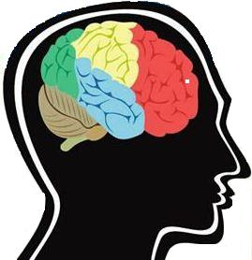

**頂葉**

**體覺功能**

**«L3style» «L3number»% / «R3style» «R3number»%**

**後額葉**

**思維功能**

**«L2style» «L2number»% / «R2style» «R2number»%**

**枕葉**

**視覺功能**

**«L5style» «L5number»% / «R5style» «R5number»%**

**前額葉**

**精神功能**

**顳葉**

**聽覺功能**

**«L1style» «L1number»% / «R1style» «R1number»%**

**«L4style» «L4number»% / «R4style» «R4number»%**

**RIGHT：**

**LEFT：**

**ATD**

人類之所以和其他動物有別，就是因為人有大腦新皮質的緣故。在這裡，孕育出屬於我們獨特的智慧與才能。

**前額葉**－為我們注入人生意識的精神動能，同時也是感受情緒，讓自覺啟動的地方。

**後額葉**－處理知覺、記憶和概念，注意力集中在思考上，同時也是進行計畫和作出選擇的地方。

**頂葉**－主導活動，接受並處理各種感覺訊息，同時具有身體律動發生的驅使力。

**顳葉**－是聽覺的中樞，在強勢半球之顳葉會將聲音理解成語言理解，兩側的顳葉又是長期記憶功能的重要區域。

**枕葉**－控制眼球轉動，視覺輸入的信息辨識，還有顏色辨識和動態進行偵測。

* **«people_name»的先天學習潛量TRC= «total»**
* TRC是指一個人大腦新皮質潛在細胞量。
* 一般人的潛在細胞量約為60～160（億），這個數量的多寡只顯示先天得以啟動的潛在腦細胞分佈狀態，並不代表聰明與否。
* 一個人只要在某個特定區域耕耘一段時間，這個區域的腦神經細胞將成長大量樹突，並和其他區域的神經細胞不斷連結，而形成後天能力。
* 大多數成功人士的TRC多在一般平均值內，只不過他們後天充分利用了大腦潛量較高區，所以他們成就比一般人高。
* 有些人的先天紋型擁有A紋型（As、At、Au、Ar、Ae），此種紋型所顯示的潛量數值較少，是因為其受後天類比所影響甚大、可塑性高，具備高度海棉吸收特質，故無法與一般紋型值量相比。

『iiWIN天生贏家性格分析評量系統』是用來瞭解自我的一種工具，透過TRC值可以推論每個個體在大腦新皮質的各區，其與生俱來的潛能分佈狀態。

**潛能≠能力**

　　能力是經過後天學習與經驗累積而得來的，找到屬於自己的高潛能來養成，就可以讓自己事半功倍。

**能力＝潛能X後天努力**

　　縱使擁有高人一等的高潛能，但是後天若沒有環境與機會去開發它，那麼潛能永遠就無法變成你的能力了。

**先天學習風格**

人類學家曾對人腦學習方式做過實驗，其中發現大多數人在學習時，會有不同的學習風格，包括：認知學習、模仿學習、逆思學習、開放學習。

了解個人先天學習風格模式，除了更了解自己外，更有助於各人的成長。

|  |  |  |
| --- | --- | --- |
| **學習**  **風格** | **模式** | **風格特質** |
| **開放型** |  | 1. 反射型的學習風格，呈現出海綿式的學習。  2. 優勢在於能重複不斷練習內容，達到融會貫通及熟練。  3. 需要有軌跡可尋，對於未曾學習過的，較無法舉一反三。 |
| **模仿型** |  | 1. 社會型的學習風格，呈現出模仿式的學習。  2. 優勢在於極佳的模仿力與創意力。  3. 有樣學樣，好壞都學，所以環境對您極為重要。 |
| **逆思型** |  | 1. 逆向思考型的學習風格。  2. 優勢在於細膩的觀察以及逆向思考推理的能力。  3. 以反證的方式學習，異中求同、同中求異的特質。 |
| **認知型** |  | 1. 認知型的學習風格，呈現出啟發式的學習。  2. 以自我發現領悟為主，目標導向的特質。  3. 優勢在於自我要求嚴謹，並掌握學習進度以及方式。 |
| **整合型** | ★ | 1. 整合型的學習風格，呈現主動「建立自我」的學習。  2. 優勢在於擅長整合分析，能接受多元式學習方法。  3. 能將學習的內容充分應用發揮於相關領域。 |

**先天學習策略**

腦細胞數量和分布狀況是天生的，但是腦細胞的功能模組，是要靠後天學習來建構，所有的學習都在建構腦細胞連結網路。只要能於後天建立了正確的學習記憶網路，及靈活應用的方法，則高效率的智慧形成必然呈現。

最有效率的學習是發生於學習充滿樂趣的時候，當學習氛圍創造起來時，記憶力也最強。所以，情緒佳，學習效果就會事半功倍。

學習記憶網路連結的四大原則：

1. 高度學習動機 2. 有系統 3. 循序漸進 4. 次數多

|  |
| --- |
| **先天學習建議與策略** |
| «Advice» |
| «Strategy» |

**額葉主導模式**

|  |  |  |
| --- | --- | --- |
|  | 先天額葉  主導類型 | 百分比 |
| 主  導  模  式 | **動機型** | «numberLR1»% |
| **構思型** | «numberLR2»% |

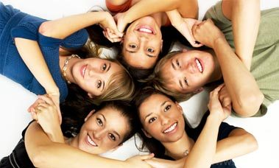

|  |  |  |
| --- | --- | --- |
| 動  機  型 | **先天潛意識以動機為主導**  有動機的引導下能夠全方位學習，同時若能以目標為誘導，更能激發其行動力。 | 精神中樞特別發達  屬於全方位學習者  意志力強，開展力好  具有先天領導潛質  處理感官信息強 |
| 構  思  型 | **先天潛意識以構思為主導**  思考透徹後才反應，所以有時候感覺反應較慢。若經常陷入思考，會被誤會在做白日夢。 | 三思而後行，不衝動  想像力好，擅用心像和構思  具有沉思、獨立的特質  接觸新事物會先思考再反應  喜歡思考，擅於推理 |

**優勢學習管道**

|  |  |  |
| --- | --- | --- |
|  | 先天優勢  學習類型 | 百分比 |
| 優  勢  學  習  管  道 | **體覺型** | «numberLR3»% |
| **聽覺型** | «numberLR4»% |
| **視覺型** | «numberLR5»% |



|  |  |  |
| --- | --- | --- |
| 體  覺  型 | **擅用體覺學習**  偏好以肢體動作來學習，以親手操作的方式來理解事物。喜歡具體的學習經驗，對事情判斷，較會以感覺如何來做決定。 | 課程編排需有實習和操作演練，避免只有理論的敘述。多運用教學工具、透過活動來學習，易培養出一種以上的體育活動。 |
| 聽  覺  型 | **擅用聽覺學習**  傾向以口述語音信息來做思考和記憶，喜歡以問的方式獲取信息。喜愛口頭的讚美，擅於用對話或言詞方式來思考。 | 聽覺敏感，較容易受周遭環境影響而分心，故學習時，應用古典或輕音樂做為背景樂以隔絕干擾。以講座、有聲帶的方式學習為佳。 |
| 視  覺  型 | **擅用視覺學習**  喜歡以閱讀或觀察的方式來學習。觀察力強，善於辨識周遭事物的差異性。學習時若有圖像、圖表，更能深入了解內容。 | 觀察力強，易養成閱讀的習慣。多接近大自然觀察景觀和生態。學習時可以用不同顏色的符號或標籤做記號，以增強記憶。 |

**先天潛能分布狀態**

|  |  |  |  |  |
| --- | --- | --- | --- | --- |
| **驅動** | **先天** | **百分比** | **紋型** | **內容** |
|  | 開創力 | «L1number»% | «L1style» | 人際互動、開創業務、目標掌握 |
|  | 心像力 | «L2number»% | «L2style» | 思考模式、想像創意、空間感受 |
|  | 律動力 | «L3number»% | «L3style» | 肢體律動的感受與表現、行動力 |
|  | 音樂力 | «L4number»% | «L4style» | 聲音感受與理解、音樂欣賞與創作 |
|  | 圖像力 | «L5number»% | «L5style» | 視覺感受、圖像欣賞與創作、藝術潛能 |
|  | 管理力 | «R1number»% | «R1style» | 自我管理、意志控管、判斷、計劃 |
|  | 推理力 | «R2number»% | «R2style» | 邏輯推理、解構排列、計算分析 |
|  | 操控力 | «R3number»% | «R3style» | 操作理解、拆解組合、事務速度 |
|  | 語言力 | «R4number»% | «R4style» | 語言理解與表達、語文記憶學習 |
|  | 辨識力 | «R5number»% | «R5style» | 視覺辨識、觀察理解、感受自然 |

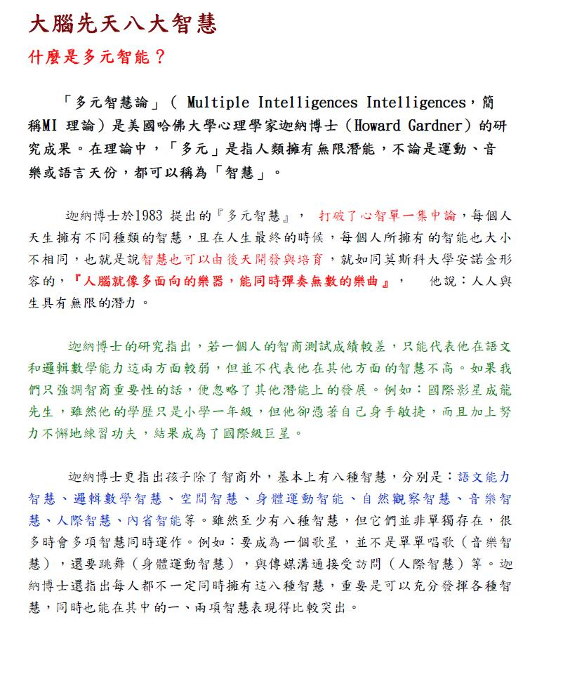

 所有「智慧」都是人類「遺傳基因」的一部份，就某

些基本層面來說，每一種智能都以共同的型態出現，與教育和文化無關。如果暫時先不考慮特殊群體，「所有人類」就每一種智能而言，都具有某些基本能力。

每一種「智慧發展的自然軌跡」，都是肇始於「原始類型能力」，例如音樂智能中分辨音高的能力，或空間智能中了解三度空間的能力。這些都是所有人類共通的能力，但在那個領域「很有潛力」的那一群人，可能出現特別高水準的表現。這種「原始的智慧」，在人出生後的第一年扮演著主宰的角色。

邏輯智能«E4»%

肢體智能«E5»%

自然智能«E8»%

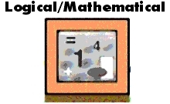

音樂智能«E6»%

視覺智能«E3»%

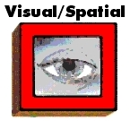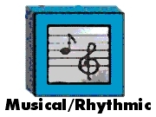

八大智慧

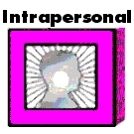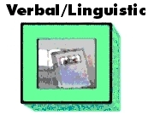

語文智能«E7»%

內省智能«E2»%

人際智能«E1»%

**家長應如何正確看待先天本質評量報告︖**

1. 尊重孩子個體差異，改善親子互動間的困擾。
2. 明白孩子天賦之所在，培養所屬之專才，並了解孩子學習上之性格發展。
3. 依孩子生理、智能、性格發展之不同，給予適當的成長環境、適切的輔導。
4. 多元智能是經過互相統合而發揮和運作的，並且擁有多過一種的發展方式。
5. 越早發現孩子的天賦潛能，越可以避免因忽略而蒙蔽潛能之啟發關鍵期。

**關於 XXX 的外在的人際關係互動模式**

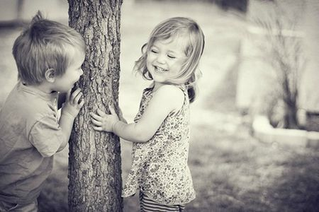

«people_L1»

**關於 XXX 的內心的真實世界**



«people_R1»

**關於 XXX 的想像力與創意風格**

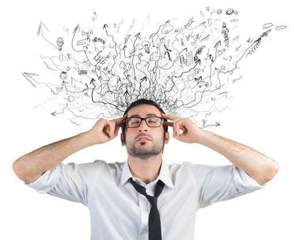

«people_L2»

**關於 XXX 的邏輯推理能力**



«people_R2»

**關於 XXX 的行動力及肢體律動能力**

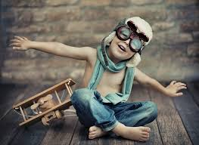

«people_L3»

**關於 XXX 各項事物的操作能力**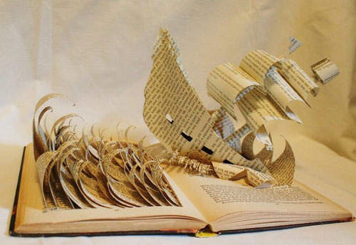

«people_R3»

**關於 XXX 對聲音的敏銳度**

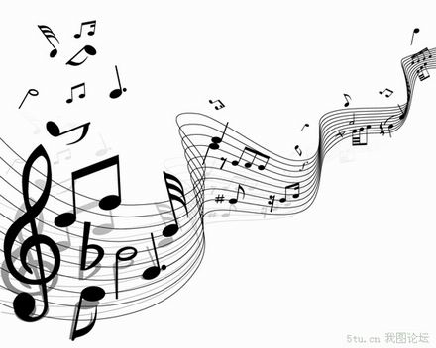

«people_L4»

**關於 XXX 的語言表達能力**

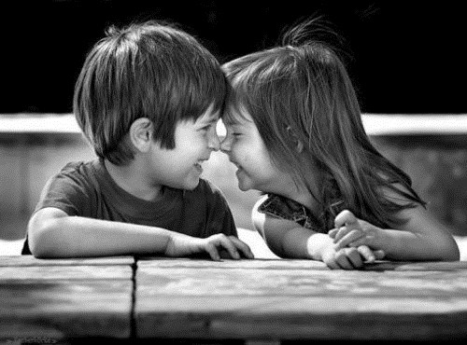

«people_R4»

**關於 XXX 對藝術的敏銳度**



«people_L5»

**關於 XXX 對大自然事物的辨識力**

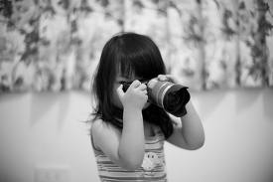

«people_R5»

**職能發展分析**

從評量報告可以參考個人從事偏向哪一類的工作內容，會比較得心應手並且感覺愉快，但是並不能直接得知個人應該從事哪一個行業。

因為每一種行業都需要各種不同專長技能的人，所以在選擇工作最需要考量的是，要挑選符合自己高潛能領域內的工作；同步也要考慮符合自己的專業所學及興趣。

畢竟若沒有經過專業訓練而產生的能力，縱使擁有很高的潛能，同樣無法勝任該工作；然而也相對地，若擁有該工作所需具備的專業，卻對該工作沒興趣、沒熱誠，那麼做不了多久就會萌生倦怠。

透過評量報告看個人的先天潛能，僅能了解自己的高潛能有哪些，更重要的是你如何透過後天去開發、去學習，讓你的高潛能變成你的優勢潛能、應用在工作上，成為快樂又有成就的你。

**職場發展分析**

**職業生涯規劃**

**音感潛能→精準型發展**

需有敏銳聽力並能夠長時間傾聽的工作。例如：作曲、音樂評論、樂器演奏、演唱、調音師、音樂老師、總機、心輔人員、諮商人員、語文老師、語文研究人員、播音人員、配音人員、合成音樂製作、配樂人員、音控人員、電台DJ、電話客服人員……等相關工作。

**語言潛能→精準型發展**

擁有高語言潛力並需要長時間說話的工作。例如：老師、律師、代書、講師、諮詢、顧問、輔導、諮商、演說家、辯論家、總機、教育訓練人員、行銷推廣人員、電話客服人員、配音人員、廣播員、演唱、主持人、翻譯人員、記者、語文老師……等相關工作。

**圖像潛能→精準型發展**

需要敏銳視力並把所知覺到的表現出來的工作。例如：廣告設計、商業設計、景觀設計、美術設計、服裝設計、繪圖人員、配色調色人員、電腦繪圖設計、藝術指導、視覺動畫、電玩設計、攝影師、美容專業、美髮專業、領隊導遊、嚮導、藝品買賣、藝廊經營、服飾精品買賣……等相關工作。

**推理潛能→多元型發展**

需要有效運用數字和推理的能力的工作。例如：數學家、統計學家、會計師、科學家、經濟學家、電腦工程師、研發企劃、市場開拓企劃、合作企劃、稅務、法官、精算師、軟體研發……等相關工作。

**工作類型建議**

**音感、語言力+圖像+專業專長+興趣**

職業生涯規畫的相關工作類型，僅供參考。還有許多工作類型沒有列出來，是因為可能需要兩種以上的潛能綜合效應，必須因人而異作深度判斷。

**整體發展分析**

**承受壓力的程度**

«Pressure»

**先天消費屬性**

«Consumption»

**工作屬性**

«Work»

**領導風格**

«Leadership»

**屬於您的~溝通頻道~**

一張含有 牆, 室內 的圖片

產生非常高可信度的描述

**特質：人本、友善、擅長傾聽。**

**喜歡：說話語速放慢，語氣平和。**

**討厭：講話太快，態度強硬。**

安定型的人不會是會議的帶頭者，平時以聆聽居多，只有面對熟識的人，才會願意發表意見。

如果期待他們提出建議，就要保持平和的對話氣氛，或是放慢語速，讓他們有時間可以思考後再回答。

|  |  |  |  |  |
| --- | --- | --- | --- | --- |
| **您的類型** |  |  |  |  |
| **說話方式** |  |  |  |  |
| **說話語氣** | **誘之以利** | **動之以情** | **脅之以勢** | **說之以理** |
| **交談方式** | **總結式**  關注: 效率 | **創意式**  關注: 氛圍 | **執行式**  關注: 安全 | **理解式**  關注: 合理 |

**屬於您的~潛藏黑暗面~**

對於和諧的需求，會導致不敢開口展開合理的爭辯。依賴現狀的心態也會導致

自我感覺良好或是拒絕改變。

要是需求沒有達成，可能發展出「被害者心態」。

被動的個性讓其等著別人發號司令，

而且散發出害怕、不安、沒自信的感覺。



★ 鑽石之地就在你身邊，你是生活的主宰 ★

「讓自己，做自己」是決定生命品質的最終要素，

唯有盤點自己的潛藏，才能找到準確方向，

訂出自己能贏的「遊戲規則」。

上天並未給你建造出天堂，也未造出人間，

因此你要運用選擇的自由，成為自己的工匠，

盡可能雕塑出自己喜愛的模樣。

你將擁有想像不到的能力，重生成更高層次的生命。

**屬於您的~愛的禮物~**

亨利(O. Henry, 1862-1910)的著名短篇小說《麥琪的禮物》(The Gift of the Magi) 給了對於禮物的啟發：一對貧窮的年輕夫婦，兩人希望在聖誕節送禮物給對方，讓對方驚喜。女的買了一條高貴的錶鏈，因為她知道丈夫缺乏一條像樣的錶鏈；男的買了一把漂亮的梳子，因為他的太太擁有美麗的長髮。當他們興奮的帶着禮物送給對方的時候，原來男方已經賣掉手錶，女方已經賣掉頭髮，在嚴重拮据的環境下，他們只能賣掉自己最珍貴的東西，為的是購買一份聖誕禮物給對方。

這是一個如此經典的故事，如果你好像他們一樣，活在1905的紐約，手上只有一元八毛七，但你仍然希望為你的親人或朋友購買一份讓他們快樂的禮物，這個考慮，這種犧牲，在俗世的邏輯中，你是傻瓜，但換來的卻是更真誠的人與人關係。

那麼，什麼是能送到心崁裡？屬於您的愛的禮物呢？

|  |  |  |  |  |
| --- | --- | --- | --- | --- |
|  |  |  |  |  |
| 務實居家型 | 浪漫童話型 | 心靈文青型 | 時尚網美型 |
| ★特色：  喜歡童話故事裡或是偶像劇裡才會出現的情節。在送禮秘訣上，以浪漫、夢幻為最高指導原則。  ★推薦禮物：  大家都以為送花老套了，但其實有時候送花經典不敗，尤其是華麗到不行的玫瑰。  浪漫型的女友送卡片肯定是不夠的，來個驚喜的禮物盒搭上超巨大鑽戒，直接把全世界閃得不要不要的。 | | | | |

**屬於您的~愛的語言~**

每個成人內在都有一個孩子住在裡面，而這每個孩都有個「情緒箱子」等著被添滿愛。當一個孩子真正感覺到被愛，他才會正常地成長。但，當愛箱空了的時候，這孩子就會有問題行為。多半的問題行為都是由於「空箱子」的渴求所激發。』

所以，不論一個人年紀多少，內心不過也只是個需要被「愛」的孩子。

但當你渴望被愛以及付出愛的同時，你真的知道如何準確表達你的愛，讓對方完完全全收到？

每個人學習如何表達愛的語言，最初就是從原生家庭而來，但即使是兄弟姊妹，也有可能說著不同的愛的語言。每個人都有自己主要愛的語言，依個人的成長經驗和需求，可分為：

1.愛的禮物 2.肯定的言詞 3.服務的行動 4.精心的時刻 5.身體的接觸。

除了上一章所提到能送進心崁的「愛的禮物」外，其餘四種愛的語言，哪一個是屬於您最關鍵的語言呢？

|  |  |  |  |  |
| --- | --- | --- | --- | --- |
|  |  |  |  |  |
| 肯定的言詞 | 服務的行動 | 精心的時刻 | 身體的接觸 |
| 所謂服務的行動，是指對方想要你做的事。  你設法藉著替他(她)服務，而使他(她)高興；藉著替他(她)做事，而表示你對他(她)的愛。  這樣的行動像是：做一頓飯、幫他買早餐、幫他溜狗、陪他加班，這些都是服務的行動。這些服務需投資以思想、計劃、時間、努力並精力的。  如果是以正面的精神來完成，那就真是愛的表現。 | | | | |

**你的天賦，決定你的模樣**

人，每天都在過日子，應該把握當下做自己要做的事。

達文西說：「充實的一天帶來好眠，充實的一生帶來安息。」人生最美滿的就是找到他的天賦能力，然後用熱情和毅力去發揮它、成就它。

過去的生命故事一再讓我們知道，一個人會成功並不在於他的知識多寡，而在於他發揮了他的特質魅力、紀律及堅持。

人生最美滿的就是在熱愛的工作中，展現真實的自我，專注有恆心的，達到個人的目標。人生的路途未必都要依循社會與同儕期望而行，與他人相同的方向未必是自己的。

心靈上的真實與富足才是人生最值得追求的境界。能達到這個境界，就得紮實為走在自己與生俱來的天賦裡。

拿著單程車票的一次人生，勇敢前進，不留遺憾！

**先天人格特質補充**

|  |  |  |  |
| --- | --- | --- | --- |
| 人格類型 | 象徵動物 | 特質優點 | 補強部份 |
| 支配型 |  | 天生領袖、重視目標、  講效率、接受挑戰、  行事果決、勇往直前、  指揮者、追求權力。 | 不慣於體貼行為、  不善讚美、  耐心度有限、  變化度高  不會取悅別人、  不能忍受別人的慢。 |
| 影響型 |  | 社交者、樂觀主義、  注重人際關係、熱心、  具說服力、不怕陌生、  活力充沛、追求舞台。 | 談話容易分散焦點、  天馬行空、  重面輕點、  注意力不持久、  容易承擔別人責任。 |
| 安定型 |  | 協調者、追求穩定、  好的傾聽者、友善、  團隊合作、寬容別人、  關心別人的感覺。 | 害怕做重大決定、  怕衝突、過分小心、  對生活的突然轉彎  會害怕  容易受情緒感覺  影響。 |
| 分析型 |  | 思考者、追求資料、  嚴謹重分析和邏輯、  深思熟慮、細心、  會安排次序、井然有序 | 吹毛求疵、  細節過度重視、  把問題複雜化、  隨機應變能力較弱、  直線型的人際關係。 |

您的人格特質偏屬**安 定 型**，「忠誠穩定有耐心，善體人意專業精。」友善的、親切的、好的傾聽者、有耐心的、放鬆的、熱誠的、穩定的、團隊合作者、善解人意的、穩健的。

**後天價值觀評量**

※ 請針對每個正、負向的價值觀，兩兩排列比較，

排列出優先順序的前6個。

|  |  |
| --- | --- |
| 【正向】  現 有 排列後                  ･  ･  ･  ･ | 【負向】  現 有 排列後                  ･  ･  ･  ･ |

**後天性格分析**

請依答案卷之題號位置，填寫你所給的分數，然後將每個顏色的分數

加總。

|  |  |  |  |
| --- | --- | --- | --- |
| 02＝ | 03＝ | 01＝ | 04＝ |
| 08＝ | 05＝ | 07＝ | 06＝ |
| 09＝ | 12＝ | 10＝ | 11＝ |
| 15＝ | 14＝ | 16＝ | 13＝ |
| 19＝ | 20＝ | 18＝ | 17＝ |
| 22＝ | 24＝ | 21＝ | 23＝ |
| 25＝ | 28＝ | 26＝ | 27＝ |
| 31＝ | 32＝ | 30＝ | 29＝ |
| 36＝ | 35＝ | 34＝ | 33＝ |
| 39＝ | 37＝ | 40＝ | 38＝ |
| 42＝ | 43＝ | 44＝ | 41＝ |
| 46＝ | 45＝ | 48＝ | 47＝ |
|  | |  | |

Total：□□□□

Blue Green Yellow Red

**後天人格特質補充**

|  |  |
| --- | --- |
| 人格類型-象徵動物 | 特質部份 |
| * **大白鯊** | 「行動快速有眼光，目標導向意志強。」  代表了實踐力、果斷力、支配、管理、目標導向、熱愛挑戰、抗壓性強，適合做企業家及管理階層。 |
| **□ 章魚派** | 「正向熱情喜分享，長袖善舞人脈廣。」  有魅力的、自信的、有說服力的、熱情的、鼓舞人心、樂觀的、令人信服、受歡迎的、好交際的、可信賴的。 |
| * 一張含有 牆, 室內 的圖片    產生非常高可信度的描述**黃海豚** | 「忠誠穩定有耐心，善體人意專業精。」  友善的、親切的、好的傾聽者、有耐心的、放鬆的、熱誠的、穩定的、團隊合作者、善解人意的、穩健的。 |
| **□ 小丑魚** | 「客觀冷靜善分析，要求完美重程序。」  準確的、有分析力的、謹慎的、謙恭的、圓滑的、善於發現事實、高標準、成熟的、有耐心的、嚴謹。 |

**目標設定**

如果 你有個目標 你心甘情願為它揮汗、擔憂和籌畫

不懼任何反對的聲浪

如果 你願意以全部的力量、信念、希望和毅力

鍥而不捨地追逐你的夢想

如果 不論饑、寒、貧、病、痛 都不能令你退縮放棄

那麼 你將如願以償

因為 明確才能產生力量 設定目標才能實現夢想

**☆ 目標 (請具體明確述之，以一年為期限)**

1.

達成期限：

2.

達成期限：

3.

達成期限：

**※選擇一項最主要的核心目標：**

**關於iiWIN天生贏家性格分析評量**

**發現天賦**

每個人與生俱來的天賦都是獨一無二的，每個人最擅長的領域則發揮在個人最大潛量空間上，如果能掌握先天潛質的優勢，自然能啟動個人特質。

了解自我的目的，在於成就人生更好的未來。

**評量系列**

|  |  |  |  |  |
| --- | --- | --- | --- | --- |
| 評量類別 | | 內容 | 時間 | 費用 |
| 個人天賦潛量分析 | | 先天學習潛量、學習風格 | 20分鐘 | $1980 |
| 兒童天賦評量 | 基礎版 | 兒童優勢開發  找到適合孩子的教養模式及成長規劃 | 40分鐘 | $2980 |
| 專業版 | 60分鐘 | $3980 |
| 完整版 | 90分鐘 | $6980 |
| VIP版 | 120分鐘 | $12980 |
| 學涯競爭評量 | 專業版 | 學習生涯規劃  找出先天優勢領域及適合的科系 | 60分鐘 | $3980 |
| 完整版 | 90分鐘 | $6980 |
| VIP版 | 120分鐘 | $12980 |
| 成人優勢評量 | 專業版 | 優勢創造贏家  發現潛能、了解自己、  發揮優勢 | 60分鐘 | $3980 |
| 完整版 | 90分鐘 | $6980 |
| VIP版 | 120分鐘 | $12980 |
| 職場職能評量 | 專業版 | 人力資源規劃  發展與訓練、調動與陞遷、客服與銷售 | 60分鐘 | $3980 |
| 完整版 | 90分鐘 | $6980 |
| VIP版 | 120分鐘 | $12980 |
| 愛情智慧評量 | 專業版 | 找到適合對方的最佳溝通模式、投其所好，使兩性關係更圓滿 | 60分鐘 | $3980 |
| 完整版 | 90分鐘 | $6980 |
| VIP版 | 120分鐘 | $12980 |

**探索評量諮商的意義**

**因材施教，先知先贏**

隨著全世界的技術與知識智慧的不斷發展，二十一世紀的國家競爭力，取決於知識經濟的累積，而非傳統的勞力或物質資源。而這樣的趨勢使全世界的父母及教育專家開始了新一波的教育改革，希望智慧與知識的啟發能夠從嬰幼兒時期就開始。於是從胎教、零歲教育、學前教育到學齡教育，父母從旁協助孩子，為的就是要讓自己的孩子能種下探索的潛在力。

**探索人類智慧的奧妙地圖**

愛因斯坦是眾所公認的，近代一位偉大的科學家及哲學家，當他過逝後，他的大腦被醫學界拿去研究，令人驚訝的是，是愛因斯坦的大腦重量並非如預期的重，反而比一般人的輕，證明腦的容量大小並不代表聰明高低。最後經過醫學界的反覆研究，認為愛因斯坦是因為發揮了他的優勢區域(優勢腦)，且一直不斷地投入他所喜愛的領域，所以造就了我們所熟知的天才科學家。

幾百年來，許多科學家、醫學家的長期觀察、記錄、比對、歸納後，發現人類天生的腦細胞數（學習潛能量）可由手及腳的皮紋測量出來，大腦皮質結構功能亦可經由皮紋分析出來；而腦細胞分布於大腦各皮質區域的比重，會直接影響文化學習的優越順序及能力高低。雖然每個人的皮紋和大腦神經元(Neurons)在出生時幾乎已生長完成，然而最重要的是在後天的栽培，若能依個人優勢量身設計屬於個人的學習環境，將可塑造出像愛因斯坦等偉大人物。

因此【iiWIN天生贏家性格分析評量】的主要目的，就是在分析人腦細胞的分佈狀態、先天優勢以及個人的體能狀態等資訊，以提供個人相關的數據報表。換句話說，它就像一張能引領人們探索自身智能奧妙的「地圖」。

**0~99歲都需要了解自我**

**幼教的啟發**

由醫學上的實驗證明，兒童在0~3歲的階段，屬於腦神經網路的建構期，會對身體的不同感官如視覺、聽覺以及觸覺所接觸到的東西產生不同的反應，並在腦部建立相對應的連結；然而到了4~8歲時，屬於吸收學習時期，幼兒會開始主動吸收所接觸到的的各種資訊，產生認知並且有了學習的動機。

【iiWIN天生贏家性格分析評量】即在提供一科學統計數據供父母參考，可協助父母在此黃金時期觀察孩子的特質，提早發掘孩子的先天優勢與劣勢。

**青少年的誘導**

兒童在進入青少年時期後，大約在9~16歲之間，大量吸收了周遭環境豐富的資訊之後，他們的腦部即開始進行選擇，會進入所謂「社會化的過程」，進行過去所學習到的知識與行為的修正，並且繼續學習自己「認為」所需要的。因此在這個階段，會有所謂的行為偏差的行徑產生(也就是一般所稱的青春期)，正是因為修改了某些行為準則，而有些孩子捨棄正確的規範，轉而選擇偏差的行為作為學習對象。父母若能夠早一步瞭解孩子的人格與潛意識，自然能在在適當的時機給與誘導而走向正軌。在課業學習方面，正值升學壓力期，必須挑選自己就讀的方向來學習，若是選擇錯誤或是勉強就讀，將會對自己的未來造成傷害與損失。

**職場的常勝軍**

每年都有數以千萬的人口投入就業市場，其競爭可以說相當的激烈，【iiWIN天生贏家性格分析評量】將可針對本身的先天優勢，以及後天的學習成就，來協助成年人選擇對本身較有優勢的工作環境。

特別對於剛畢業或者準備換跑道的成年人來說，若是不知道本身的先天優勢與性格來選擇工作，則可能事半工倍；若能透過【iiWIN天生贏家性格分析評量】來了解本身的條件，將有助本身在工作上的選擇與昇遷。

**先天智能的歷史脈絡**

**一、 皮紋的歷史脈絡**

**1. 1685**年 **Gouard Bidloo**出版第一本指紋圖形書籍。

**2. 1686**年 **Marcello Malpighi** Barcelona大學解剖學教授，第一位使用顯微鏡觀察指紋並將它編入編年史。

**3. 1788**年 **J.C.A. Mayer** 第一位寫出指紋分析基本原則：闡述在兩個人的指紋排列不會有複製的情形。英文原版文獻："Although the arrangement of skin ridges is never duplicated in two persons, nevertheless, the similarities are closer among some individuals. In others, the differences are marked, yet in spite of their peculiarities of arrangement, all have a certain likeness".

**4. 1823**年 **John E. Purkinje** Breslau大學解剖學教授，第一位根據紋形將指紋分成九種類別。

**5. 1833**年 **Sir Charles Bell** 解剖學家研究完成了手的結構與功能，英文原版文獻："The Hand: Its Mechanism and Vital Endowments as Evincing Design".

**6. 1880**年 **Dr. Henry Faulds 東京**Tsukji 醫院醫師，在Nature期刊上發表建議在犯罪現場應採集其指紋。

**7. 1892**年 **Sir Francis Galton**人類學家，達爾文的親戚（cousin of Charles Darwin）, 首次提出以斗紋、箕紋和弧紋等三種紋形的基本分類法。

**8. 1897**年 **Harris Hawthorne Wilder** 第一位美國人研究皮紋學， 其研究手掌的各指球（魚際）區域，並將它命名為A、 B、 C、 D 三半徑點（triradii points），並發明了主要紋線索引。

**9. 1904** 年 **Inez Whipple** 第一位對非人類皮紋認真研究學者。

**10.1923**年 **Kristine Bonnevie** 第一位廣泛性將皮紋作遺傳研究 。

**11. 1926**年 **Cummings和Midlo**首創皮紋學（Dermatoglyphics），並發表"dermatoglyphics" (derma = skin, glyph = carving) 這個專業術語。

**12. 1944**年 **Julius Spier** 出版這本書 *"*The Hands of Children*"* 以後，幾乎全部將手掌集中分析於小孩心理性格發展是否有抑制或反常的跡象（signs of suppression or abnormal psycho-sexual development），而能避免在往後成人生命中有神經衰弱癥、壓力及內在的衝突。

**13. 1956**年 **Noel Jaquin- Chirological Pioneer**手之研究的先鋒，最著名兩本書 "The Human Hand" (1956) 和 "The Theory of Metaphysical Influence" (1958)。

**14. 1967**年**Beryl B. Hutchinson** 第一位提出生理模式研究協會者（The Society for the Study of Physiological Patterns 「SSPP」），可為現今手相學研討論壇的前身。

15. **1974**年 **Beverly C. Jaegers** 論述可由手上顯示的皮紋記號找出其個人擁有的心理學上的特性（psychological characteristics）。

**二、 代表性人物及其論述**

|  |
| --- |
|  |
| **Francis Galton**  Francis Galton (1822-1911) ，達爾文的親戚（cousin of Charles Darwin），科學家，興趣於研究人類學、地質學、生物學、 遺傳學及優生學等範圍，發表了240Classification of dernmatoglyphic patterns as used within forensic science個作品與15本書。他研究並導引出紋形的重要性，以及辨Sir Francis Galton 1822-1911, founding father of dermatoglyphic studies識的方法。  他收集了大量各種人的指紋，在不同種族中標示其紋形種類的變化，並建立了在不同的人中每一紋形種類出現的頻率，他的紋形分類比Purkinje教授所提出還要簡單很多，他描繪出只有三個主要紋形種類，是在每一紋形上所發現的三半徑〈triradii〉數量來作為其分類的依據，並確定此三叉點即為紋形種類辨識的重要顯示點。 |
| **Noel Jaquin - Chirological Pioneer手之研究先鋒**  Noel Jaquin (1893-1974) ，他是該世紀手之研究及診斷最重要先鋒，費時32年之久，不僅透過手來分析健康、性向及情緒評估，更對手相學方面有很大的貢獻。  總而言之，Jaquin著作了九本Noel Jaquin in the later years of his life. Photo courtesy of Mrs Ursula Jaquin關於手的研究書籍，他的最後兩本書 "The Human Hand"(1956)和"The Theory of Metaphysical Influence"(1958)，其大體的理論均集中在生命、宇宙、萬事與手相哲學上的詳細解說。在1945年4月， Noel Jaquin聯合Hilda Jaffe、Beryl Hutchinson和 Margaret Hone創立了生理模式研究協會，專注提升於在手之研究的科學價值及在心理與病理的情況分析上能成為診斷工具，活躍至今，其招集了現代時期最有名的手相學家，提供手之研究及辯論的一個論壇。 |
| **Julius Spier - Psycho-Analytic Chirologist心理學解析及手相學家，這本"The Hands of Children"的著作者**  Julius Spier 長期及非常謹慎的研究手相， 在他發表著作之前就已花了30年時間來研究手，他具有醫學、精神病學的專業訓練，後來在Jung門下成為一位解析的心理學家。1930年代，他於柏林（Berlin）和蘇黎世（Zurich）兩地，在內科醫師與心理學家當中教授及推廣他的心理學和手相學，在這本著作中，他解說了手的分析方法及探究許多關於心理學解析與手相有密切結合的哲學含意。雖然他完成了幾項The Hands of Children在心理性格發展上重大的發現，並從手上的式樣特徵即可診斷出不平衡和問題等，他的一些研究手的分析方法是相當獨特。他寫這本書的目的是主要預防起初造成心理失調點的正確診斷，從而可避免神經衰弱癥的出現來影響到將來成年人格，因此需要廣泛分析與相談才能解決。 |
| **Beryl Hutchinson生理模式研究協會（SSPP）領導人**  Beryl Hutchinson在 Jaquin 之後， Beryl Hutchinson MBE (1891-1981) 無庸置疑地是該協會主要領導人，她出生于一個良好的家庭，使她能投入相當大的精力和狂熱於手的研究，結果她成為協會成立以後30年間主要推動者及協會主席。她寫了兩本手的分析書，其第二本書"Your Life in Your Hands"1967是普遍被公認成第一流的手相學名著，她和Jaquin同樣地導引許多她特有的研究，特別關於皮紋學特徵式樣的重要性以及在手上可顯示出身體生病或健康的狀態，她也研究了手掌維生素及礦物質不足的跡象，並作了解剖學和生理學廣泛的研究，為要證明手的闡釋怎樣能受到支持。  Charlotte Wolff  **Charlotte Wolff - Chirological Scientist手相研究科學家**  Charlotte Wolff (1897-1986) 是一位手相研究者， 她在智力遲緩和智力有病的手上導引出完整的研究，成為一位內科醫師及心理學分析家。 |
| Charlotte Wolff 成長於波蘭Danzig城，並在Konigsberg、Freiberg和Berlin 等大學研讀醫學與哲學，在她1925試用期滿以後而成為一位醫師，就在德國Berlin城從事醫生工作。她寫了兩本手相學的科學基礎概要"The Human Hand"出版於 1942和"The Hand in Psychological Diagnosis"出版於1951，在這些著作裡，她唯一真正地公認Carus和Vaschide 的著述對手的研究方法成為最重要的先例。  她用統計來驗證其手掌的每一半各結合了意識（conscious）與下意識（subconscious）心智 ，更證實手指確實與認知和思想（cognition and thought）兩者有其關連，她也確認食指和拇指可指示各個的自覺意識與意志力（self-consciousness and willpower），及那主要顯示線（Major Air line）確實是智力功能的顯示器，她實證了手上的線比用任何機械化方法更能反映出智力和情緒的活動性。  她的其他研究透露出手能成功作為精神分裂癥（schizophrenics）、狂躁鬱悶（manic depressives）、癡呆（imbeciles）、智力缺陷（mental defectives）和先天性白癡者（congenital idiots）的評量，並在她的正文裡複製很多手印來舉例說明她的發現，因此她主要的手相研究均貢獻在內分泌學（endocrinology）、智力缺陷（mental defectiveness）和智力健康（mental health）等領域，以及如何能從手上來偵測。 |

**揭開大腦的秘密**

二十一世紀「國家的競爭力」不在天然的物質資源，而是在「人腦的知識資源」上，人腦所開發出來的知識則會是21世紀經濟的主要動力。本世紀我們想要利用電腦去解開人腦之謎，去對所謂的「智能」重新下定義，所以「資訊和生命科學的結合」將會是二十一世紀的主要科技與經濟力量，「生物資訊學」是一個最新的領域，它正結合資訊學家與生命科學家在重新創造這個世界。

**大腦的結構**

大腦有兩個半球，外層是很薄的、有皺紋的灰色組織，稱為「大腦皮質」。

每一個凹下去的溝叫作腦溝( sulcus )，凸起來的部份則叫作腦迴( gyrus )。

每一個人的大腦表層都有一點不同，但是主要的皺褶是每個人都有的，就像每個人都有人中及眼角的魚尾紋一樣，但是略有差異，可以拿來當作辨識的標的物。

有些大腦是建構在「基因」裡面。某些大腦的活動具有非常強的「遺傳特性」。但這並不代表每個人的思想都一樣。因「先天」和「後天」那些複雜且精緻的「交互作用」，所以沒有任何兩個腦是相同的。

即使是同卵雙胞胎，或是複製人，在他們出生時，大腦就已經有所不同，因為在胚胎環境中的一點點差異，就足以影響他們後來的發展。

剛出生的同卵雙胞胎，大腦皮質就有不同，而結構的差異一定會影響後來功能的發展。 在胚胎發育的時候，大腦是神經管( neural tube )上端的一個像植物球根的東西。大約十四週時，就可以看到大腦的主要區塊，包括大腦皮質。

孩子生下來時，已經有「十兆個」之多的神經細胞，這就是他長大以後所有的神經細胞。只是這些神經細胞尚未成熟，軸突外面還沒有包上「髓鞘」，髓鞘是一層絕緣體，使信號可以快速、正確地傳導。另外，神經之間的連接也還很稀疏。所以，此時大部份的腦還沒有功能，尤其是大腦皮質。

**每個人的獨特世界**

人類在出生時，就擁有一百二十億至二百億個腦細胞，個體的細胞不產生作用的，唯有細胞與細胞間經由軸突相連結，才會產生功能，而這軸突的產生，端看腦部接收的刺激多寡，值得注意與重視。

每一種「感官的皮質區」是由許多更小的區域構成的，每個區域均專司所長，例如視覺皮質就有不同的區域專管顏色、動作、形狀等等。

每一個大腦所建構的世界都不一樣，因為每一個人的大腦都不相同。一個人的看法是受到「基因」及「環境」的影響，例如，有個研究發現，音樂家的聽學皮質區比正常人大了百分之二十五。這個增大的音樂區只在從小就學音樂的人身上看到，顯示這個差異至少有部份是由於環境的關係。

所謂「心智狀態」(state of mind )是一個包含感官知覺、思想、感覺和記憶，全部融合在一起的整體感覺。要得到這個心智狀態，千百萬個神經細胞的活化形態必須像交響樂團演奏一樣，創造出一個新的「大形態」出來，每一個意識的瞬間都要有一個。

綜合來說，「前額葉」的各個區域製造出各種我們認為「人之所以成為人」的特質：做計畫的能力、可以感受到情緒、控制我們的衝動、作出選擇、使我們的世界有意義等。那麼，假如這些額葉沒有作用及功能時，會變成怎麼樣呢？

「電腦可能具有理解力嗎？」對我們來說，「理解」是需要覺識的，也就是說，要完全掌控某個情況的第一步就是先要了解它。

許多的數據可能產生了理解的表象，然而要能夠真正的了解是需要很多的計算的，不過這兩者並不是相互替代，而是彼此互補的。

我們不認為非生物的機器可以跨越計算和理解的鴻溝。如果要解釋「理解力」，我們必須先跳開現代物質世界的架構，轉而看一個全新的、包含了量子宇宙的物理世界；而這個世界的數學結構尚未為人所知。

這並不是說理解力與大腦無關，事實上，我認為要有特定的大腦部件組織才能產生理解力。人體有一個構造叫作「微小管」( microtubules )，這是在神經細胞內到處可見的小管。

我們認為，「腦細胞中的這些微小管可以變成穩定的量子狀態，可以將大腦中神經細胞的活動結合起來而產生意識」。

這個狀態是電腦所無法複製的，而此理論很複雜，我們也承認其中有些看法是臆測的，但是我們有一個很強烈的感覺，很顯然的，一個有意識的心智絕對不可能像電腦一樣地運作。這種感覺應該是電腦永遠不可能有的。

**常見iiWIN天生贏家性格分析評量**

**皮紋檢測問題與解答**

Q1-1：皮紋是什麼？

皮紋指的是「指紋」、「掌紋」和「足紋」。如果按解剖形態來分，皮紋主要可分為脊紋(像指紋一樣突起來的紋路，類似的紋路手掌和腳底都有)和屈紋(俗稱的生命線、感情線等等凹下去的大紋路)二大類，大多呈長條彎曲相互平行的紋線。這些手、足紋線的發育是在胚胎受孕第13週開始，真皮的樣式形成，至16週左右完成全部的分化，直至第24週，細部的紋線發育完成，此後定形不再有變化。

Q1-2：皮紋和遺傳有關嗎？

有關。因為遺傳物質、基因或染色是決定皮紋特性的物質基礎。皮紋的型態受染色體基因調控，遺傳學家對皮紋遺傳的研究證明，皮紋的排列形式是一種多基因遺傳。

Q1-3：皮紋會改變嗎？

不會。皮紋具有高度穩度性，出生後終生不變，不論是割傷、燒燙傷、撕裂傷或擦破皮，指紋都會隨著傷口的癒合再生而恢復原狀。

Q1-4：一般人的皮紋樣式會相同嗎？

不會。皮紋除了終生不變之外，還有另一個特性是具有「個體物異性」，也就是說每個人的皮紋樣式、數量、密度或皮膌隆起的高低都具有其獨特性。不僅與他人不同，就是自己的十個手指紋也不相同，因此自1901年，英國警方就因為指紋辨識的確實可靠，而運用指紋來辨識身分。

Q1-5：為什麼要作「皮紋」檢測？其目的為何？

因為皮紋分化的過程跟家族以及先天遺傳有關，所以透過皮紋樣式可以瞭解孩子的基因遺傳和某一些生理特質。透過科學化的評量，從不同皮紋的樣式及皮密度去量化、分析後，可以瞭解個人在生理、性格及智能發展上的個別差異，給予適當的學習導引，提供未來適合發展的方向。其主要目的是讓父母、師長透過科學化的評量，就可以選擇最適合孩子的啟發方式來因材施教，和孩子作更好的配合和互動，減少不必要的爭執，教導可以事半功倍。

Q1-6：皮紋測試有科學或醫學依據嗎？

許多科學家與醫學家依《遺傳學》、《胚胎學》、《皮紋學》、《腦神經科學》為根據，並運用觀察、記錄、比對、歸納之方法；再加上臨床經驗之整合；證實由皮紋中可以準確分析出孩子的多元智能及潛在個性。故越早瞭解孩子此部份，就可以越早激發及補強多元智能之發展。

Q1-7：皮紋檢測是一種算命嗎？

當然不是。皮紋檢測是採樣一般人終生不變的皮膌紋，經過電腦科學化的比對、分析、量化的客觀結果，所以一個孩子的皮紋報告上量化的數據並不會因為他們齡增力而力所變化，與一般宿命論採用會改變的紋路(大皺摺)不同。

Q2-1：先天智能就是IQ嗎？

不是的。先天智能是指孩子出生的那一天來自先天遺傳的學習潛能，需要經過天適當的啟發及教育，子才能有更好的IQ。特別是後天的學習與環境如果能配合先天的特質順性發展，孩子將更能輕鬆愉快的有亮眠表現。

Q2-2：腦細胞量多的孩子會比較聰明嗎？

嚴格說來，腦細胞量多少並非完全等於聰明才智的高低；它只是展現孩子來自先天的學習潛能，所以不論腦細胞多寡，同樣需要後天的教育與學習。而不同的腦容量有不同的啟發方式，只有針對個別差異，用對的方法，學習才能事半功倍。

Q2-3：皮紋檢可以瞭解性向嗎？

正確的說，應該是皮紋檢測可以了解孩子先天的學習風格。譬如說有的孩子自主性強；有的孩子容易受環境或同儕影響：也有孩子愛唱反調但點子很多；當然也有一些孩子比較依賴父母的陪伴及引導‧‧等等。所以，透過科學化的評量與檢測來瞭解皮紋狀態，儘早察覺孩子的先天智慧及個別差異，就可以用適當的方法，教養出優秀的孩子。

Q2-4：瞭解先天智能的個別差異對孩子有何好處？

由於腦細胞分佈於大腦各皮質區域的比重，會影響孩子文化學習的優越順序。而大腦分成四個腦葉區：額葉、頂葉、顳葉、枕葉，分別掌管不同的學習功能(邏輯/數量、語言/空間、記憶/EQ、閱讀’視覺辨識)。透過皮紋檢測瞭解孩子在各腦區學習能力的優越順位；找出他適合發展的方向，加強他較弱的學習部分。

Q2-5：皮紋既然不會改變，那是不是表示一個人的聰明才智是有限的？

絕對不是。皮紋檢測能瞭解的是孩子出生那一天，來自先天形成的學習潛能及學習優弱勢，並不是要論斷人的一生，所以，皮紋僅只是幫助了解個人發展的一項「工具」。皮紋檢測最重要的目的就是讓父母瞭解後天應該如何針對孩子的個別差異，透膪適當的教育方式去導引、啟發發揮所長。

Q3-1：皮紋為什麼可以檢測生理狀況？

由於正常人體細胞中有23對染色體，如果這些染色體的數目或結構發生變化時，就會引起相對應的皮紋產生變異；所以透過皮紋樣式可以讓您瞭解孩子的基因遺傳和某一些生埋特質。赫斯奇( Hirsch) & 許威奇(Schweicher)觀察皮紋形成前，胎兒皮層血管神經系統的排列規則，因而認為血管神經系統決定著掌、指紋的形成，甚至人格特質與皮紋的生成也有必然的關係。

Q3-2：皮紋的生埋狀況與遺傳有關嗎？

是的。因為皮紋的分化來自家族遺傳，所以皮紋樣式的變異都與遺傳有關。經過科學家多年的研究。現已證明：「許多染色體及腦部異常患者，皆有著異常的皮膚紋理圖象。」目前已依此標準做為染色體及腦部異常判斷之重要指標，準確率幾達70%以上。所以皮紋對於診斷某些遺傳疾病是非常具有價值的。

Q3-3：能否簡單的說明皮紋可以瞭哪一些生理遺傳？

皮紋除了能夠透露基因、染色體的是否正常之外，像過敏體質、腺體、心臟、骨骼、血液、視力的強弱也都可以從不同的皮紋型態中判讀出來。臨床上應用指紋、掌紋的分析做為診斷遺傳病、心理狀態失調以及其它相關疾的輔助方法，已越來越具有重要的意義，並引起廣大的重視。

Q3-4：大人作皮紋檢測有何用處？

其實「皮紋評量」應用在與「人」相關的領域上，是非常廣泛的。有句話說「知己知彼，百戰百勝」，如果您瞭解孩子的同時也暸解自己，親子間的互動與交流當然能更為融洽。此外，面對諸如事業、感情、家庭、健康或夫妻相處時也能因瞭解自己的特質而自我確認、發揮潛能！

